Interactividad
Edge 6 – Elementos

Instrucciones: favor colocar contenido en la interactividad indicada. Cada subtítulo es un botón de la interactividad. El autor realizó todos los gráficos, por tanto no hay que rehacerlos a menos que el diseñador (a) lo considere pertinente. El personaje que se debe colocar para reemplazar el del home de la interactividad sería: Image ID:ISS_11343_00198

Distribuciones

A continuación se presenta de forma concisa las fórmulas para la generación de los valores aleatorios asociados a funciones de distribución.

Exponencial

  - Método: Transformada inversa.
  - Concepto: Si $X∼F(x)$ y $U∼U(0,1)$. Entonces, $U=F^{-1}(X)$.

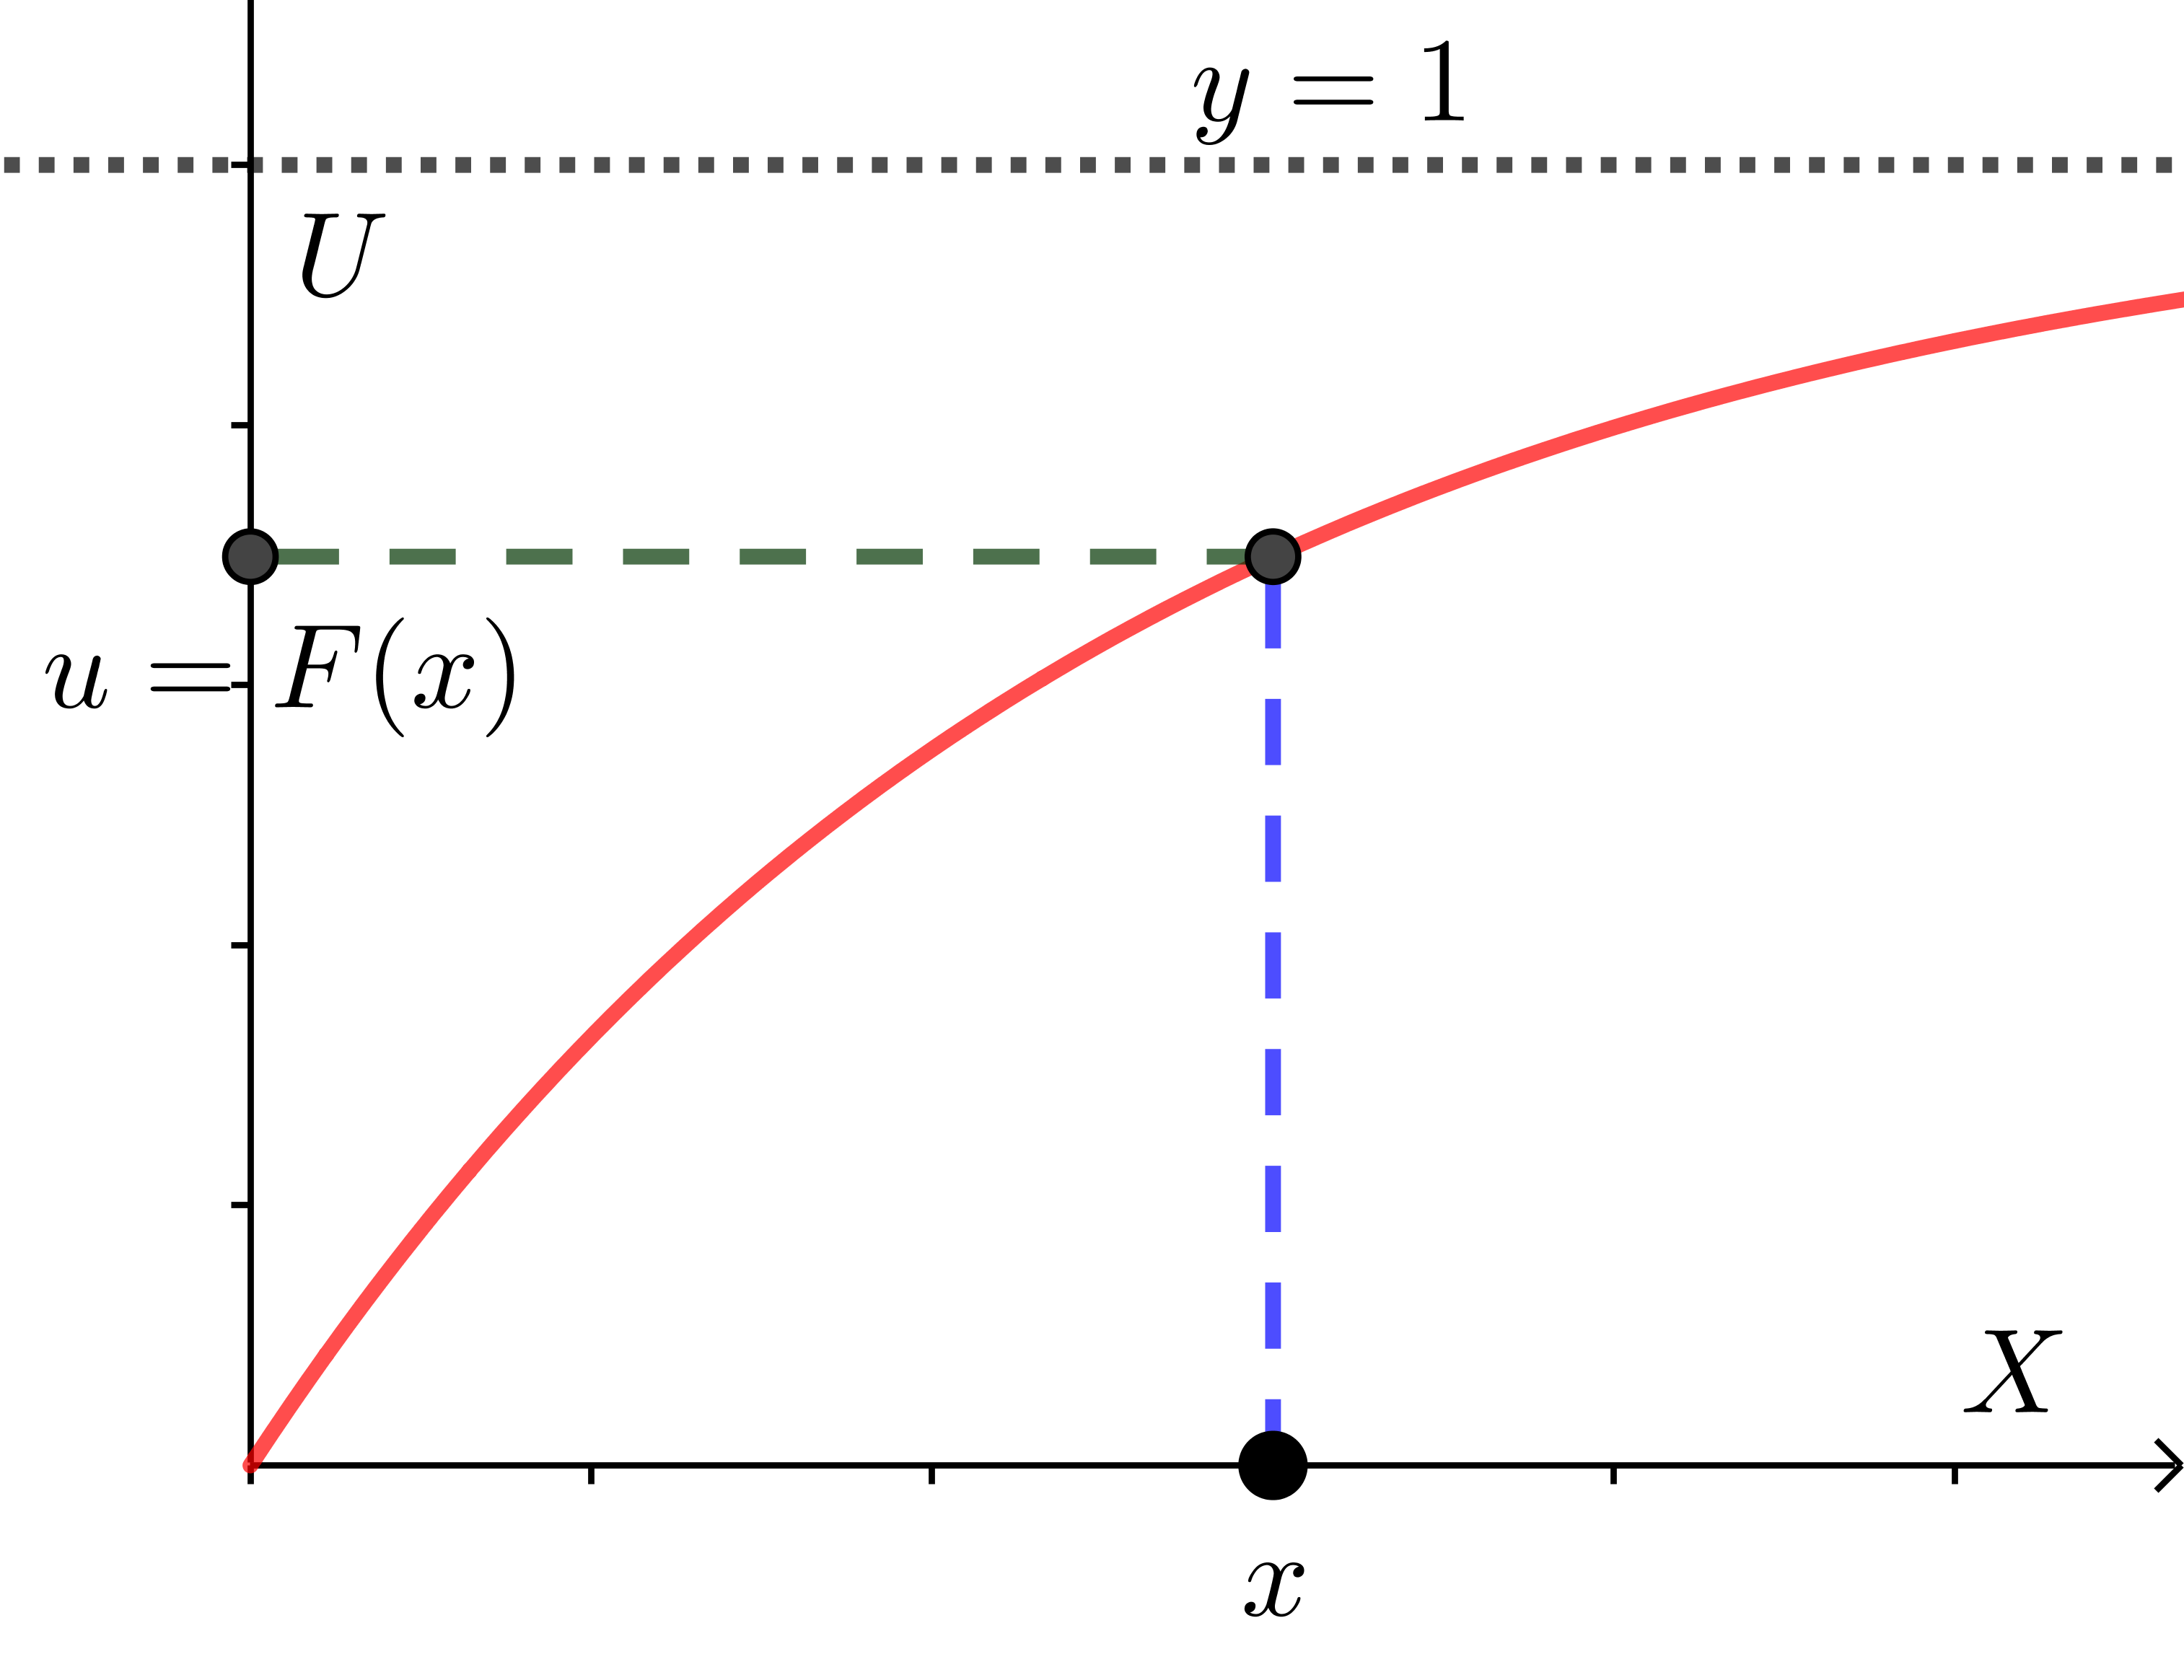

Relación entre la función acumulada y la distribución uniforme.

  - Desarrollo: Teniendo en cuenta que sí $X∼Exp(λ)$, entonces $F\left(z\right)=1-e^{-λx}$. Al igual a $u$, se cumple que:

$$u=1-e^{-λx}⇒e^{-λx}=1-u⇒-λx=\ln\left(1-u\right)⇒x= -\frac{\ln{(1-u)}}{λ}$$
Como $U∼Uni\left(\left[0,1\right]\right)$ también $1-U∼Uni\left(\left[0,1\right]\right)$. Por tanto, podemos quitar la diferencia y dejar únicamente:

$$x=-\frac{\ln{u}}{λ}$$

Erlang

  - Método: Convolución.
  - Concepto: Si una variable aleatoria $Y$se puede expresar como $Y=X_{1}+X_{2}+⋯+X_{n}$ y cada una se puede generar mediante una función $G_{i}(u)$, entonces:

$$y=\sum_{i=1}^{n}{G_{i}(u)}$$

  - Desarrollo: Supongamos que tenemos $n$variables aleatorias que se distribuyen $X_{i}∼Exp(λ)$, entonces se define la distribución n-Erlang con media $nλ$ como la suma de las n variables aleatorias. Luego:

$$Y=X_{1}+X_{2}+⋯+X_{n}=-\frac{\ln{u_{1}}}{λ}-\frac{\ln{u_{2}}}{λ}-⋯-\frac{\ln{u_{n}}}{λ}=-\frac{1}{λ}\left(\ln{u_{1}}+\ln{u_{2}+⋯+\ln{u_{n}}}\right)=-\frac{1}{λ}\ln\left(u_{1}⋅u_{2}⋯u_{n}\right)=-\frac{1}{λ}\ln{\prod_{i=1}^{n}{u_{i}}}$$

Beta

  - Método: Aceptación-Rechazo
  - Concepto: Dada una variable aleatoria $X$ con función de densidad $f(x)$, se define otra variable aleatoria $Y$ con función de densidad $g(x)/m$ tal que: i) $g\left(x\right)≥f(x)$, ii) $\int_{-∞}^{+∞}{g\left(x\right) dx}=m<∞$ y iii) Se pueda generar fácilmente. Luego, si generamos una variable aleatoria $U$, independiente de $Y$ y se cumple que $U≤f(Y)/g(Y)$, entonces $X=Y$. Si no, defina otra variable $Y$ y vuelva a probar.

  - Desarrollo: Una de las formas más sencillas fue propuesta por Cheng (1978) usando la conocida función de distribución beta de segunda clase. El proceso es el siguiente:

    - Paso 0: Establezca los parámetros $α$ y $β$ de la distribución beta. Defina $A=α+β$. Si $\min\left(α,β\right)≤1$, defina el valor $B=máx(α^{-1},β^{–1})$, caso contrario, defina $B=\sqrt{(A-2)/(2αβ-A)}$. Por último. Defina $C=α+B^{-1}$.
    - Paso 1: Genere dos conjuntos de números entre (0,1) llamados $U_{1}$ y $U_{2}$, respectivamente.
    - Paso 2: Defina $V=B\log\left[\frac{U_{1}}{1-U_{1}}\right]$ y $W=α⋅e^{V}$.
    - Paso 3: Si $(A⋅\log\left[\frac{A}{β+W}\right]+C⋅V-\log{4})< \log{(U_{1}^{2}U_{2})}$, rechace los valores e inicie desde el paso 1.
    - Paso 4: Si pasan la prueba, defina $Y=W/(β+W)$ y luego $X=Y/(1+Y).$

Weibull

  - Método: Transformada inversa.

  - Concepto: Si $X∼F(x)$ y $U∼U(0,1)$. Entonces, $U=F^{-1}(X)$.

  - Desarrollo: Teniendo en cuenta que sí $X∼Wei(α,β)$, entonces $F\left(x\right)=1-e^{-{\left(\frac{x}{β}\right)}^{α} }$. Al igual a $u$, se cumple que:

$$u=1-e^{-{\left(\frac{x}{β}\right)}^{α} }⇒e^{-{\left(\frac{x}{β}\right)}^{α} }=1-u⇒-{\left(\frac{x}{β}\right)}^{α}=\ln\left(1-u\right)⇒x={β⋅[-ln{(1-u)] }}^{\frac{1}{α}}$$

Como $U∼Uni\left(\left[0,1\right]\right)$ también $1-U∼Uni\left(\left[0,1\right]\right)$. Por tanto, podemos quitar la diferencia y dejar únicamente:

$$x={β⋅[-ln{(u)] }}^{\frac{1}{α}}$$

Normal y Lognormal

  - Método: Transformación directa.

  - Concepto: Usar el teorema de Pitágoras y trigonometría, en un rectángulo generado por dos distribuciones normales estándar.

  - Desarrollo: Se debe iniciar con dos secuencias de valores distribuidos uniformemente en el intervalo [0,1] de igual longitud, que llamaremos $U_{1}$ y $U_{2}$, y con los valores de media $μ$ y varianza $σ^{2}$ que deben seguir los datos. Luego:

    - Paso 1: Realice $Z_{1}=\sqrt{-2\ln{(U_{1})}}⋅ \cos{(2πU_{2})}$ y $Z_{2}=\sqrt{-2\ln{(U_{1})}}⋅ \sin{(2πU_{2})}$.
    - Paso 2: Defina $X_{1}=μ+σZ_{1}$ y $X_{2}=e^{μ+σZ_{2}}$.

La variable $X_{1}$ seguirá una distribución normal y la variable $X_{2}$ seguirá una distribución lognormal.

Triangular

  - Método: Composición.

  - Concepto: Si dada $X$ variable aleatoria, su función de distribución $f(x)$ se puede expresar como una combinación convexa de otras distribuciones de probabilidad $(f_{1},f_{2},f_{3},⋯,f_{n})$, es decir:

$$f\left(x\right)=\left\{\begin{aligned}f_{1}\left(x\right) para A_{1} \\ f_{2}\left(x\right) para A_{2} \\ \begin{matrix}⋮ \\ f_{n}\left(x\right) para A_{n}\end{matrix}\end{aligned}\right.$$

Y para cada función de distribución, se puede generar valores aleatorios mediante las reglas $R_{1},R_{2},⋯, R_{n}$.

Entonces, la función generadora de X, es de la forma:

$$G\left(u\right)=\left\{\begin{aligned}g_{1}\left(u\right) para u∈{\tilde{A}}_{1} \\ g_{2}\left(u\right) para u∈{\tilde{A}}_{2} \\ \begin{matrix}⋮ \\ f_{n}\left(x\right) para u∈{\tilde{A}}_{n}\end{matrix}\end{aligned}\right.$$

Donde ${\tilde{A}}_{j}$ es la condición que debe cumplir un número $u_{i}$ entre (0,1) para que el valor de $x_{i}∈A_{j}$.

  - Desarrollo: Dado un conjunto de datos aleatorios entre $(0,1)$, se usan las siguientes funciones generadoras de acuerdo a la forma de la función triangular.
Nombre:  $$X_{1}=A+(B-A)\sqrt{U}$$ | Nombre:  $$X_{2}=B+(C-B)(1-\sqrt{1-U})$$ | Nombre:$$X_{3}=\left\{\begin{aligned}A+\left(B-A\right)\sqrt{U} si u_{i}<\frac{B-A}{C-A} \\ B+\left(C-B\right)\left(1-\sqrt{1-U}\right) si u_{i}>\frac{B-A}{C-A} \end{aligned}\right.$$
Gráfica de la función de distribución de probabilidad triangular con ojiva a la derecha. | Gráfica de la función de distribución de probabilidad triangular con ojiva a la izquierda. | Gráfica de la función de distribución de probabilidad triangular con ojiva centrada.
